利用光催化杀菌消毒内墙涂料

实现公共空间墙面卫生防护的施工工法
编 号： SMGF-003
完成单位：重庆深盟新材料科技有限公司
主要完成人：罗川峰、肖建锋

1 前言
随着社会经济的发展和公众健康意识的提高，对公共场所室内环境质量的要求日益严格。医院、学校、车站、高速公路服务区等人流量大、人员密集的场所，墙面容易成为细菌、病毒等病原微生物滋生和传播的媒介，存在交叉感染的风险，威胁公众健康。传统的内墙涂料主要侧重于装饰性和基本的保护功能，在抗菌、抗病毒、净化空气等方面存在明显不足。为满足公共场所对卫生安全和健康环境的需求，开发和应用具有高效、持久杀菌消毒功能的新型内墙涂料已成为行业发展的重要方向。
本研究团队成功研制出一种新型的铋基光催化杀菌消毒内墙涂料，该涂料创新性地将可见光响应型光催化技术与高效抗菌材料相结合，不仅具有优异的装饰性能和理化性能，更能利用室内可见光持续有效地杀灭细菌、病毒，分解有害物质，为公共场所提供更安全、更健康的室内环境。本工法旨在规范该新型涂料的施工应用，确保其性能得到充分发挥，为提升公共场所卫生防护水平提供可靠的技术支持。
2 工法特点
2.1 可见光催化，高效持久： 采用铋基等可见光响应型光催化材料，可在室内自然光或灯光照射下持续产生强氧化性物质，高效杀灭细菌、病毒，无需紫外线激发，作用时间长。
2.2 广谱杀菌消毒： 对大肠杆菌、金黄色葡萄球菌等常见细菌抗菌率＞99.9%，对甲型流感病毒H3N2、肠道病毒71型等多种病毒具有显著抑制灭活效果，且具有优异的耐久性。
2.3 安全环保： 产品为水性涂料，VOC、甲醛、重金属等有害物质含量远低于国家标准限量要求，对人体和环境安全无害。
2.4 优异理化性能： 具有良好的附着力、耐擦洗性（≥18000次）、耐沾污性、耐水性和耐碱性，涂膜坚韧耐用，易于清洁维护。
2.5 改善空气质量： 光催化作用可辅助降解空气中的甲醛、苯、TVOC等有害有机物，净化室内空气。
2.6 施工便捷： 施工方法与常规高档内墙乳胶漆类似，易于掌握，可采用刷涂、辊涂、喷涂等多种方式。研究团队成功研制出一种新型的铋基光催化杀菌消毒内墙涂料，该涂料创新性地将可见光响应型光催化技术与高效抗菌材料相结合，不仅具有优异的装饰性能和理化性能，更能利用室内可见光持续有效地杀灭细菌、病毒，分解有害物质，为公共场所提供更安全、更健康的室内环境。本工法旨在规范该新型涂料的施工应用，确保其性能得到充分发挥，为提升公共场所卫生防护水平提供可靠的技术支持。
3 适用范围
本工法适用于对卫生环境要求较高的各类公共场所内墙墙面涂装，如：
医疗卫生机构：医院、诊所、疾控中心、体检中心等。
教育机构：学校、幼儿园、托儿所、培训机构等。
交通枢纽：机场、火车站、地铁站、汽车站、高速公路服务区等。
商业及公共服务场所：商场、超市、酒店、办公楼、图书馆、博物馆、体育馆等。
其他对室内空气质量和卫生有特殊要求的场所。
4 工艺原理
本工法应用的光催化杀菌消毒内墙涂料，其核心工艺原理在于：
涂料中的可见光响应型光催化剂（如钒酸铋）在室内可见光（自然光或灯光）照射下被激发，产生电子-空穴对。
电子-空穴对与吸附在涂料表面的水分子（H₂O）和氧气（O₂）发生反应，生成具有强氧化性的活性氧物种（ROS），如羟基自由基（·OH）和超氧阴离子自由基（·O₂⁻）。
这些强氧化性活性氧物种能够破坏细菌的细胞壁和细胞膜，干扰病毒的蛋白质和核酸结构，从而将其杀灭或使其失活。
活性氧物种还能有效降解空气中接触到墙面的甲醛、苯、TVOC等有机污染物，将其分解为无害的二氧化碳和水。
涂料中复配的二氧化钛载银离子异质结材料、纳米氧化锌等抗菌成分，与光催化剂产生协同作用，进一步增强杀菌消毒效果和持久性。
高性能的丙烯酸酯及苯乙烯共聚物乳液作为成膜物质，形成连续、致密、坚韧的涂膜，将功能性材料均匀分散并固定在墙面，同时提供优异的耐擦洗性、耐水性、耐碱性和装饰效果。
5 施工工艺流程及操作要点
5.1 施工工艺流程
光催化杀菌消毒内墙涂料的施工工艺流程与高档内墙乳胶漆类似，主要包括基层处理、底漆涂刷（可选）、面漆涂刷、干燥养护及检验等工序。具体流程参见图5.1。
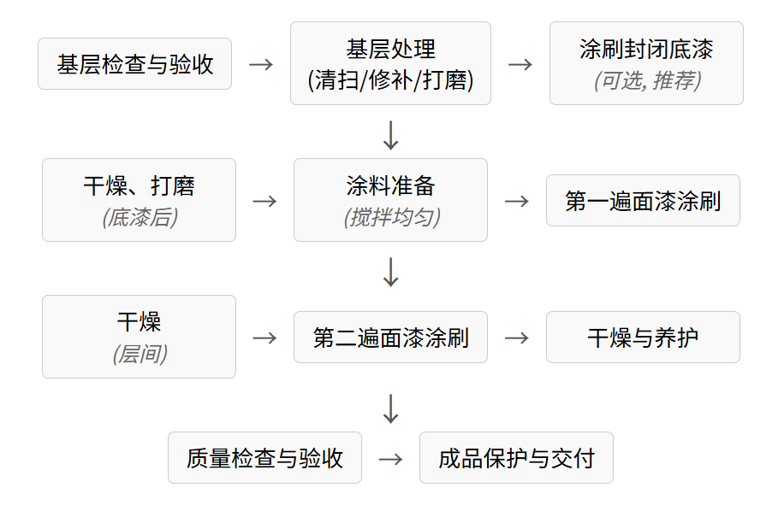
图 5.1 光催化杀菌消毒内墙涂料施工工艺流程图
5.2 操作要点
5.2.1 基层检查与处理
5.2.1.1 检查墙面基层是否达到要求：坚固、平整、干燥、清洁、无油污、无空鼓、无裂缝。
5.2.1.2清除墙面浮灰、污渍、疏松物。
5.2.1.3使用合适的腻子修补墙面孔洞、裂缝等缺陷，待腻子干透后打磨平整。
5.2.1.4确保墙面pH值≤10，含水率≤10%。可使用pH试纸和含水率测试仪进行检测。
5.2.1.5对旧墙面，应彻底清除粉化、起皮、发霉的旧涂层，清洗干净并干燥。
5.2.2 涂刷封闭底漆（可选，推荐）
5.2.2.1 为提高面漆附着力、均匀性，并有效封固基层碱性，推荐涂刷一道配套的抗碱封闭底漆。
5.2.2.2 底漆应涂刷均匀，无漏涂、流挂。
5.2.2.3 待底漆完全干燥后（通常需4-6小时），可进行轻微打磨，去除颗粒。
5.2.3 涂料准备
5.2.3.1 使用前将光催化杀菌消毒内墙涂料充分搅拌均匀。
5.2.3.2 如需稀释，应按照产品说明加入少量清水（通常不超过5%-10%），并搅拌均匀。避免过度稀释，以免影响涂膜性能和功能效果。
5.2.4 面漆涂刷
5.2.4.1 可采用辊涂、刷涂或无气喷涂等方式施工。
5.2.4.2 辊涂/刷涂： 使用优质短毛辊筒或羊毛刷进行施工。涂刷时应均匀，避免出现刷痕、辊痕、流挂、漏涂等现象。先涂刷边角、接缝处，再大面积涂刷。
5.2.4.3 喷涂： 采用无气喷涂效率高，涂膜均匀。应调整好喷涂压力、喷嘴型号、喷涂距离和移动速度，避免干喷或流挂。注意做好非涂装部位的遮蔽保护。
5.2.4.4 通常涂刷两遍面漆，以确保涂膜厚度和均匀性。
5.2.4.5 第一遍面漆干燥后（通常需间隔4小时以上，以指触不粘为准），方可进行第二遍面漆的涂刷。
5.2.4.6 确保干膜总厚度达到要求（通常≥60μm）。
5.2.5 干燥与养护
5.2.5.1 涂装完成后，保持室内良好通风，加速涂膜干燥。
5.2.5.2 低温、高湿环境会延长干燥时间。
5.2.5.3 涂膜在7天内达到最佳硬度和性能，期间应避免刻划、碰撞和水洗。
5.2.5.4 涂膜完全干燥固化后，光催化功能即可在光照下发挥作用。
5.2.6 施工环境要求
环境温度和基层温度均应在5℃以上，35℃以下。
环境相对湿度应低于85%。
避免在过于潮湿或不通风的环境下施工。
6 材料与设备
主要施工材料与设备参见表6-1。
表 6-1 材料与设备表
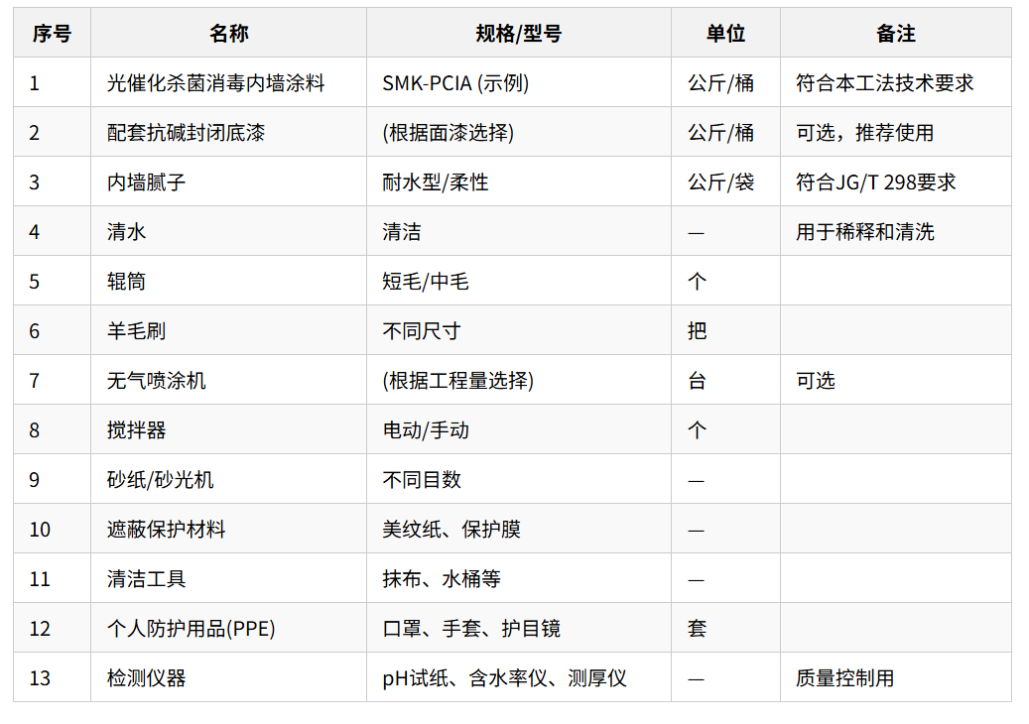
7 质量控制
7.1 建立完善的质量管理体系，明确各级人员职责，实行工序交接检制度。
7.2 严格控制原材料质量，所用涂料、腻子等必须有合格证、检测报告，符合本工法及相关标准要求。
7.3 严格执行基层处理要求，确保基层质量符合涂装标准。
7.4 施工过程中严格控制涂料配比、稀释比例、涂刷厚度、层间间隔时间、施工环境等工艺参数。
7.5 实行“三检”制度（自检、互检、专检），每道工序完成后必须进行检查，合格后方可进行下道工序。
7.6 涂层外观质量检查：颜色均匀一致，无明显刷痕、辊痕、流挂、漏涂、起皮、开裂、透底等缺陷。
7.7 涂层附着力检查：采用划格法（GB/T 9286）进行测试，附着力应达到0-1级。
7.8 涂层厚度检查：使用干膜测厚仪随机抽检，平均干膜厚度应符合设计要求（通常≥60μm）。
7.9 对最终完成面进行整体检查，确保满足设计要求和验收标准（可参照GB/T 9756优等品要求）。
8 安全措施
8.1 施工前对所有施工人员进行安全技术交底和安全教育，增强安全意识。
8.2 施工现场应保持良好通风。
8.3 施工人员应佩戴必要的个人防护用品，如口罩、手套、护目镜等。
8.4 使用电动工具（如搅拌器、喷涂机、砂光机）前应检查设备是否完好，接线是否安全，严禁违章操作。
8.5 高处作业应搭设稳固的操作平台或脚手架，并按规定佩戴安全带。
8.6 施工现场严禁吸烟，远离明火。
8.7 涂料、稀释剂等材料应存放在阴凉、通风、干燥处，远离火源和热源。
9 环保措施
9.1 选用符合环保标准的水性涂料，减少VOC排放。
9.2 施工过程中产生的废料、空桶等应集中收集，妥善处理，不得随意丢弃。
9.3 涂刷或喷涂时，应采取措施保护周围环境，避免涂料飞溅污染。
9.4 清洗工具产生的废水应经处理后排放或委托专业机构处理，不得直接排入下水道。
9.5 打磨工序应采取吸尘措施，减少粉尘污染。
10 效益分析
10.1 社会效益：
10.1.1 显著提升公共场所的卫生水平，有效杀灭墙面附着的细菌和病毒，降低交叉感染风险，保障公众健康。
10.1.2 改善室内空气质量，为使用者提供更健康、舒适的环境。
10.1.3 提升公共场所的整体形象和品质。
10.2 经济效益：
10.2.1 优异的耐擦洗性和耐久性，延长了墙面的使用寿命和维护周期，减少了因墙面污染、老化而需要频繁清洁、消毒或重新涂装的成本。预计免维护周期比常规涂料延长2倍以上。
10.2.2 施工便捷，可缩短工期，降低人工成本。
10.3 环境效益：
10.3.1 采用水性环保配方，VOC含量低，减少对环境的污染。
10.3.2 光催化作用有助于净化空气，改善室内微环境。
11 应用实例
本工法已成功应用于渝湘复线高速公路黎香湖服务区等公共场所的内墙涂装。应用结果表明，该光催化杀菌消毒内墙涂料施工便捷，涂膜外观良好，装饰效果优异。投入使用后，根据使用者反馈和现场观察，室内空气质量感知度明显改善，墙面保持清洁，其长期的杀菌消毒效果和对公共卫生安全的贡献有待进一步观察和验证，但初步应用已展现出良好的效果和推广价值。

